Witness to Chaos, Leading Towards Hope
Dr. Erica Brown

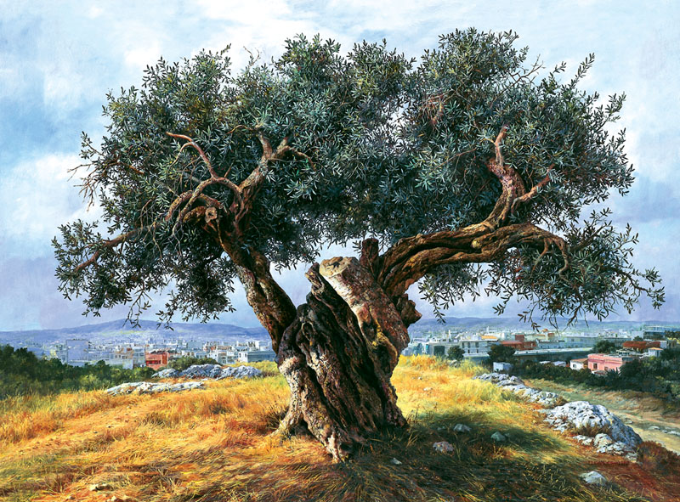

A leadership parable from Judges 9:8-15

הָל֤וֹךְ הָֽלְכוּ֙ הָעֵצִ֔ים לִמְשֹׁ֥חַ עֲלֵיהֶ֖ם מֶ֑לֶךְ וַיֹּאמְר֥וּ לַזַּ֖יִת מלוכה [מָלְכָ֥ה] עָלֵֽינוּ׃ וַיֹּ֤אמֶר לָהֶם֙ הַזַּ֔יִת הֶחֳדַ֙לְתִּי֙ אֶת־דִּשְׁנִ֔י אֲשֶׁר־בִּ֛י יְכַבְּד֥וּ אֱלֹהִ֖ים וַאֲנָשִׁ֑ים וְהָ֣לַכְתִּ֔י לָנ֖וּעַ עַל־הָעֵצִֽים׃ וַיֹּאמְר֥וּ הָעֵצִ֖ים לַתְּאֵנָ֑ה לְכִי־אַ֖תְּ מָלְכִ֥י עָלֵֽינוּ׃ וַתֹּ֤אמֶר לָהֶם֙ הַתְּאֵנָ֔ה הֶחֳדַ֙לְתִּי֙ אֶת־מָתְקִ֔י וְאֶת־תְּנוּבָתִ֖י הַטּוֹבָ֑ה וְהָ֣לַכְתִּ֔י לָנ֖וּעַ עַל־הָעֵצִֽים׃ וַיֹּאמְר֥וּ הָעֵצִ֖ים לַגָּ֑פֶן לְכִי־אַ֖תְּ מלוכי [מָלְכִ֥י] עָלֵֽינוּ׃ וַתֹּ֤אמֶר לָהֶם֙ הַגֶּ֔פֶן הֶחֳדַ֙לְתִּי֙ אֶת־תִּ֣ירוֹשִׁ֔י הַֽמְשַׂמֵּ֥חַ אֱלֹהִ֖ים וַאֲנָשִׁ֑ים וְהָ֣לַכְתִּ֔י לָנ֖וּעַ עַל־הָעֵצִֽים׃ ַיֹּאמְר֥וּ כָל־הָעֵצִ֖ים אֶל־הָאָטָ֑ד לֵ֥ךְ אַתָּ֖ה מְלָךְ־עָלֵֽינוּ. וַיֹּ֣אמֶר הָאָטָד֮ אֶל־הָעֵצִים֒ אִ֡ם בֶּאֱמֶ֣ת אַתֶּם֩ מֹשְׁחִ֨ים אֹתִ֤י לְמֶ֙לֶךְ֙ עֲלֵיכֶ֔ם בֹּ֖אוּ חֲס֣וּ בְצִלִּ֑י וְאִם־אַ֕יִן תֵּ֤צֵא אֵשׁ֙ מִן־הָ֣אָטָ֔ד וְתֹאכַ֖ל אֶת־אַרְזֵ֥י הַלְּבָנֽוֹן׃

One day the trees went out to anoint a king for themselves. They said to the olive tree, 'Be our king.' "But the olive tree answered, 'Should I give up my oil, by which both gods and men are honored, to hold sway over the trees?' "Next, the trees said to the fig tree, 'Come and be our king.' "But the fig tree replied, 'Should I give up my fruit, so good and sweet, to hold sway over the trees?' "Then the trees said to the vine, 'Come and be our king.' "But the vine answered, 'Should I give up my wine, which cheers both gods and men, to hold sway over the trees?' "Finally all the trees said to the thornbush, 'Come and be our king.' "The thornbush said to the trees, 'If you really want to anoint me king over you, come and take refuge in my shade; but if not, then let fire come out of the thornbush and consume the cedars of Lebanon!'

